Gestione flessibile di tutte le applicazioni di oggi e di domani
Serie MicorMIG di Lorch: il tuttofare perfetto per le aziende
Maggiore efficienza, massima flessibilità, risparmio delle risorse: le aziende di oggi si trovano di fronte a grandi sfide nell'ambito della realizzazione dei prodotti. Grazie alla serie MicorMIG di Lorch Schweißtechnik è disponibile un inverter che offre soluzioni d'eccellenza per i più svariati requisiti. Solidità, intuitività, saldabilità di tutti i materiali comuni e innovazione grazie alla tecnologia NFC, sono le doti racchiuse in un apparecchio poliedrico che offre soprattutto alle piccole e medie imprese anche un elevato valore aggiunto e una sicurezza per il futuro.
Per l'acciaio, l'acciaio inox, l'alluminio o per le saldature MIG-MAG, TIG o a elettrodo, la serie MicorMIG offre la massima flessibilità nelle applicazioni grazie alla sua eccellente capacità d'aggiornamento, ai suoi processi di saldatura collaudati e alla sua gestione semplice e intuitiva. Le aziende possono adattare le apparecchiature in modo molto semplice alle loro esigenze specifiche e utilizzarle per un'ampia gamma di applicazioni che vanno dalla classica saldatura MIG-MAG, passando per la saldatura pulsata, fino alla più complessa saldatura TIG, intesa come soluzione alternativa. Ad esempio, si trasforma un MicorMIG in un impianto MicorMIG Pulse con la massima semplicità e nel giro di una manciata di secondi, grazie all'applicazione degli aggiornamenti specifici. Le aziende riescono quindi ad accedere alla saldatura pulsata in modo semplice ed economico e a realizzare le saldature praticamente senza spruzzi, anche nell'area dell'arco di transizione. Grazie all'arco pulsato stabile e molto facile da gestirere anche per i principianti, le rifiniture dai costi elevati risultano superflue e si garantisce un risparmio in termini di tempo prezioso per la produzione.

La saldatura perfetta in solo tre passaggi
La gestione intuitiva di MicorMIG consente agli operatori di dare inizio alle attività in modo semplice e veloce. In abbinamento alla tecnica di regolazione dinamica e ai programmi di saldatura Synergic predefiniti, tutti gli altri parametri vengono impostati in modo automatico dopo la selezione del materiale / filo / gas e del processo di saldatura. Ogni operatore personalizza la regolazione della dinamica dell'arco elettrico (da dura a morbida) per adattarsi alla mansione da svolgere, alla posizione di saldatura e alla sensazione della saldatura. L'intuitività fa di MicorMIG uno strumento di lavoro semplice e molto efficiente sia per i professionisti che per i principianti.

Solidità, lunga durata e aggiornamenti costanti
La struttura solida, e collaudata sul campo, delle saldatrici di Lorch, assicura la proverbiale lunga durata e affidabilità degli impianti di saldatura anche con MicorMIG. Inoltre, tutti gli inverter sfruttano sempre le soluzioni tecnologiche più all'avanguardia e sono aperti alle innovazioni di domani. Infatti, grazie alla funzionalità NFC è possibile aggiungere in qualsiasi momento altri processi di saldatura, programmi di saldatura e funzioni in grado di semplificare le attività in modo veloce e senza supporti esterni. Ma non finisce qui. È possibile salvare le operazioni di saldatura molto ripetitive sulle schede NFC e recuperarle rapidamente in caso di necessità. Inoltre, grazie alla tecnologia NFC si può creare un sistema di autorizzazioni personalizzato per il funzionamento degli impianti di saldatura. In questo modo, è possibile restringere i parametri, limitare gli accessi o bloccare completamente l'impianto. La registrazione e l'analisi dei dati della linea di produzione della saldatura è regolamentata in modo semplice ed economico, attraverso la soluzione cloud Lorch Connect. Compiere un passo verso l'industria 4.0 non è mai stato così facile.

Sempre il processo giusto
Utilizzando la serie MicorMIG sono disponibili i processi di saldatura Lorch a partire da SpeedArc fino a SpeedUp, che sono stati collaudati in attività pratiche in molteplici situazioni. Permettono di aumentare la velocità durante le saldature MIG-MAG e garantiscono una minore deformazione e una qualità dei cordoni ottimale, grazie al controllo dei processi di alta qualità. In questo modo si riducono sensibilmente le operazioni di rifinitura. Ma anche le emissioni di fumi e l'inquinamento acustico raggiungono livelli inferiori. Il processo MicorTwin è la più recente innovazione di Lorch, che consente persino la giunzione di lamiere sottili e di medio spessore (da 1 a 8 millimetri) con un aspetto TIG, avvalendosi del processo MIG-MAG. Questo significa che è possibile ottenere un cordone di saldatura dall'aspetto perfetto in modo semplice e riproducibile per ogni operatore, consentendo alle aziende di fare a meno, in alcuni casi, di apparecchiature doppie. Inoltre, si riduce enormemente il carico di lavoro dei saldatori TIG altamente specializzati.

Saldatura all'avanguardia e basso impatto: Lorch a favore di un supporto completo e dei test per le aziende
"Le aziende del settore tecnico della saldatura si stanno impegnando a fondo nella ricerca di approcci tesi all'ottimizzazione dei processi produttivi e all'orientamento al futuro. Noi di Lorch facciamo tutto il possibile per fornirgli il nostro supporto", ha dichiarato Jonas Kappel, responsabile del reparto gestione e commercializzazione dei prodotti di Lorch Schweißtechnik GmbH spiegando il valore aggiunto di MicorMIG, inteso come apparecchio poliedrico. Per conoscere i notevoli vantaggi della serie MicorMIG, le aziende possono quindi richiedere a Lorch di effettuare un test non vincolante. "Che si tratti di un primo passo, di un aggiornamento o di un ulteriore incremento della capacità, MicorMIG è uno strumento da lavoro ideale che offre il massimo in termini di flessibilità ed efficacia oltre al perfetto orientamento al futuro", ha sottolineato Jonas Kappel. Ulteriori informazioni su MicorMIG e sul test sono disponibili all'indirizzo www.micormig.com.

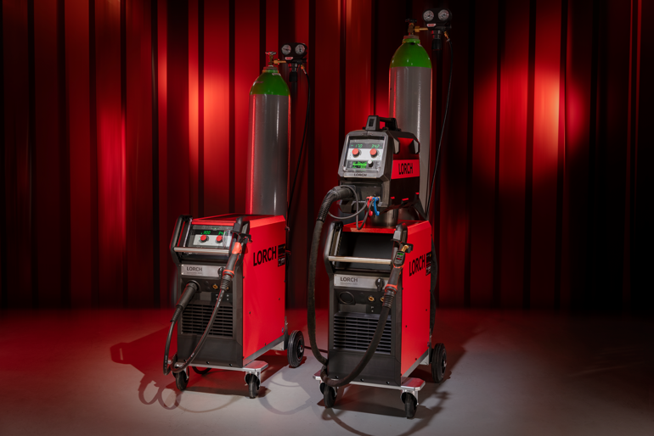
La serie MicorMIG di Lorch Schweißtechnik mette a disposizione delle aziende le massime possibilità d'applicazione e la saldatura MIG-MAG al massimo livello.
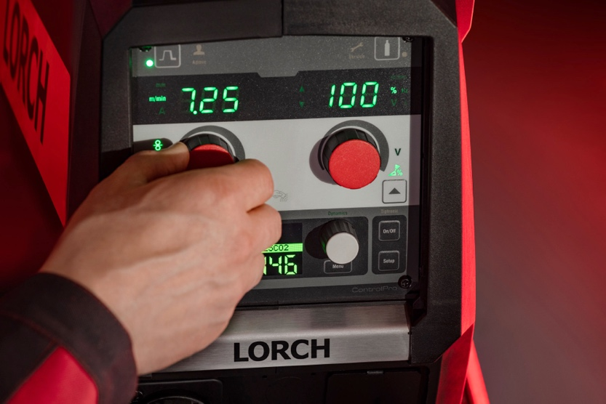
La gestione semplice e intuitiva di MicorMIG soddisfa le aspettative ed è affascinante. Gli operatori si concentrano sulle attività importanti e iniziano a lavorare in modo semplice e veloce.

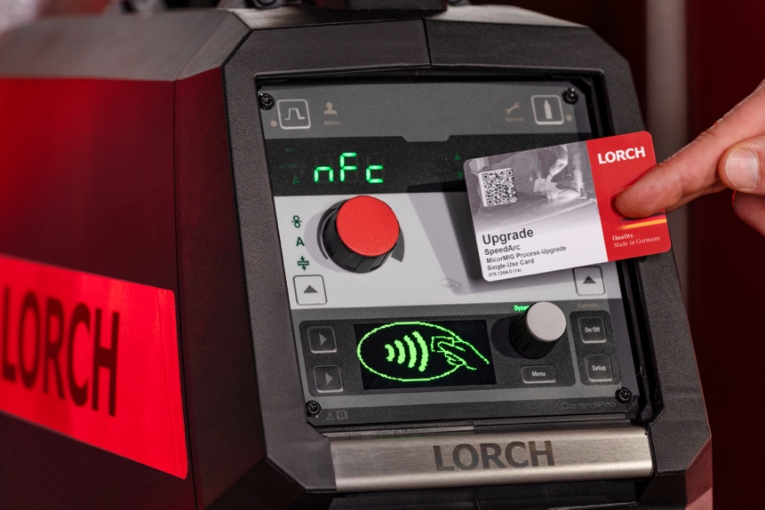
Questa soluzione è a prova di futuro. Grazie all'avanzata tecnologia NFC, è possibile caricare nel giro di pochi secondi i processi di saldatura aggiuntivi, i programmi di saldatura o le operazioni in ogni MicorMIG.
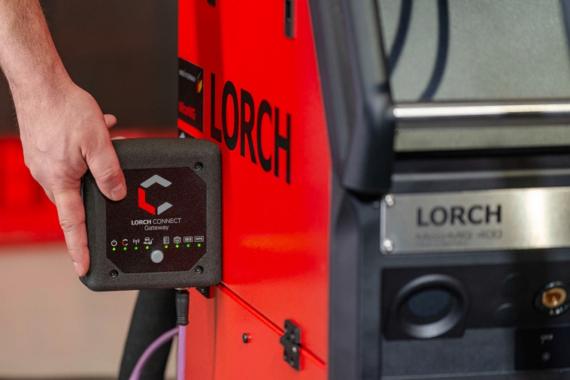
La trasparenza domina nella linea di produzione della saldatura: è possibile registrare e analizzare in modo semplice tutti dati della produzione attraverso Lorch Connect.
Contatto stampa
Lorch Schweißtechnik GmbH
Lisa Michler
Im Anwänder 24-26
71549 Auenwald
Germany / Germania

presse@lorch.eu
Tel.+49 7191 503-0
La ristampa è consentita senza vincoli. È richiesta una copia della ricevuta.

